XXX模块概要设计说明书

本文档要写的内容是概要设计，是设计者严谨周全慎重思考后的体现逻辑和智慧的产物，一定要充分体现设计者思考的内容，此外概要设计的目标是使每一个设计者在设计时可以参考。

1 文档概述

1.1文档目的和范围
简短、清晰地描述一下文档的用途、范围。

1.2术语/缩略语
列出文档中使用的术语和缩略语，可以采用下面的表格形式：
序号 | 术语/缩略语 | 说明
1 | API | 应用程序编程接口
2

1.3参考文档
列出所参考的式样或者文档等
序号 | 文档名 | 作者 | 时间 | 版本
1
2

2 系统结构图
模块概述的目的是让设计者对模块的功能和模块的位置有一个概括的了解。

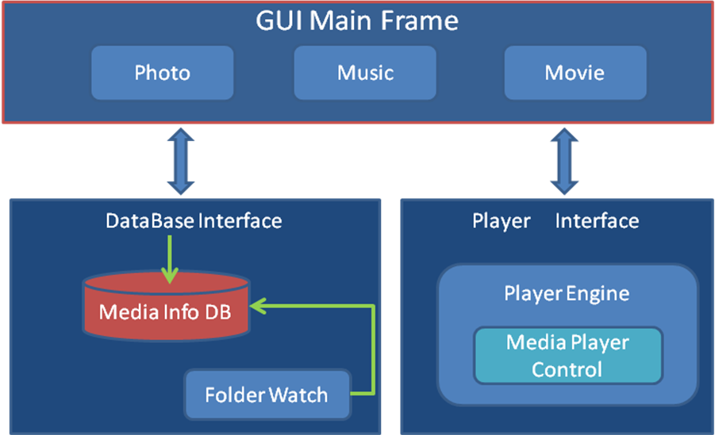

图2-1 系统结构图

3 模块详细概述
模块概述的目的是让设计者对模块的功能和模块的位置有一个概括的了解。

3.1 XXX模块

3.1.1模块功能定义
记述本模块的功能点
序号 | 功能点 | 功能点详细内容
1
2
3

表 3-1 模块功能描述

3.1.2 模块结构
构筑坚固的软件整体结构，通过本部分的设计保证软件整体性能，对后续的详细设计起到根本的指导作用，并对日后的维护提供最上层的指导和最基本的方向。要求：以本模块为中心，画出模块间的结构及模块内结构图。对于模块内细分的小模块也最好列表说明各小模块的功能（模块结构画法见附录四）。
例：
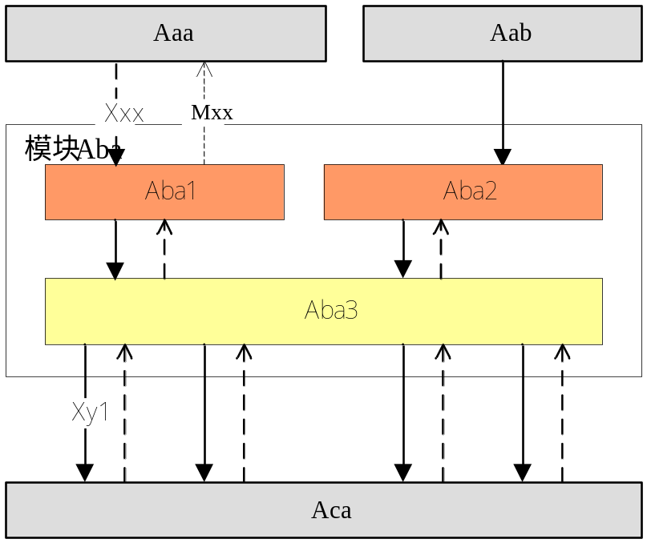

图3-1 XXX模块结构图

模块名称 | 模块类型 | 概要说明
Aba1 | 接口 | XXXX
Aba2 | 接口 | XXXXXX
Aba3 | 内部模块 | XXXXXXXXXXXXX

    - 模块动作时序图（根据实际项目选择填写）
动作时序图(或者总体的动作处理流程等)，关于时序图的画法详见附录五。

4 接口说明

4.1 数据结构定义
填写各种数据，如变量声明、宏定义和全局变量等。

4.2 函数
4.2.1模块间接口函数
模块间接口设计(外部接口)文字或者列表描述，需要记述参数、返回值、功
能、调用方法。若存在多个函数调用完成一个功能，则需要记述调用的时序图(VISIO)。例：时间初始化的函数。

函数名 | CLK_init
文件名 | ../clk.c
功能 | 时钟初始化处理
记述形式 | int CLK_init ()
参数
类型 | 変数名 |  | I/O | 说明
void | - |  | - | -
返回值 | 型 | int | 说明
 | 値 | 0 | 正常结束
 |  | -1 | 异常结束
详细说明
时钟初始化处理函数，提供给SYSTEM模块调用，数据向保存时间的全局数据中保存。

4.2.2 模块内接口函数
模块内接口设计(内部接口)文字或者列表描述，需要记述参数、返回值、功能、调用方法。例：时间调整的分钟调整函数。

函数名 | CLK_upMin
文件名 | ../clk.c
功能 | 当前分钟上调的处理
记述形式 | int CLK_upMin (S_DATETIME* pstDateTime)
参数
类型 | 変数名 |  | I/O | 说明
S_DATETIME* | pstDateTime |  | I | 当前时间数据保存用结构体
返回值 | 型 | int | 説明
 | 値 | 0 | 正常结束
 |  | -1 | 异常结束
详细说明
……

